INSTITUCIÓN EDUCATIVA
JOAQUÍN VALLEJO ARBELÁEZ

PLAN DE APOYO PERIODO 1
TECNOLOGÍA GRADO 5º1 5º2
DOCENTE: MARCELA GALLEGO 2.019
Responde según el texto
La Edad Media
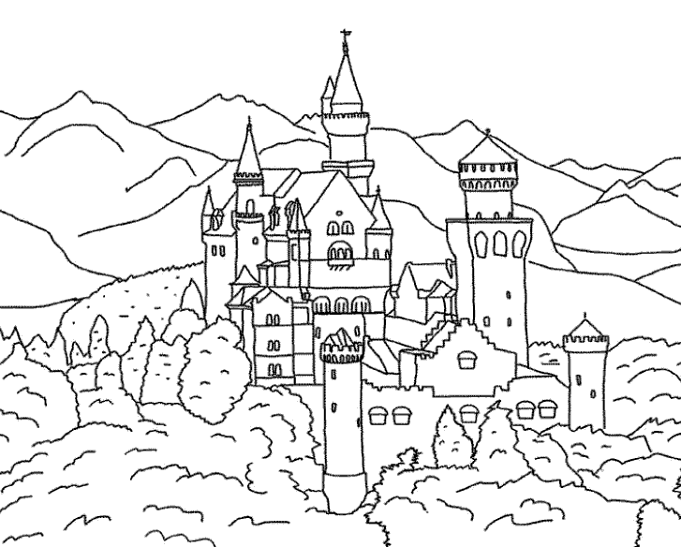

Cualquier castillo que veas en lo alto de un montículo o culminando una llanura tiene un simbolismo de defensa. Todos los castillos son como pequeñas ciudades donde hay de todo. Estas fortalezas marcan el símbolo de una época: La Edad Media. Esta época comienza en España con las invasiones Germánicas en el siglo V, y durará hasta el siglo XV. También se caracterizaba la Edad Media por la gran abundancia de pestes. Estas eran constantes y azotaban todos los rincones de España.
Pero el fenómeno social más importante es el feudalismo, que nace como consecuencia de la caída del Imperio Romano. Los campesinos trabajaban y vivían en los feudos de los nobles, a los que llamaban “señor”. El señor les exigía a los campesinos parte de la cosecha. Además, el campesino estaba obligado a utilizar el molino y el horno del señor pagando un impuesto.
Los campesinos siempre trabajaban para el señor, les recogían sus cosechas, hacían sus vestidos, y fabricaban las herramientas de trabajo y las armas para la guerra. Cuando había guerra éstos se refugiaban en el castillo del señor. Dentro de los campesinos había otra clase que eran los siervos. Los siervos tenían menos libertad y caso de que el señor vendiera las tierras ellos también estaban incluidos en la venta.

1.- Responde

- ¿Qué es un castillo?

- ¿Dónde se construían?

- ¿Qué había dentro del castillo?

_______________________________________________________________

- ¿Quién mandaba en los castillos?

_______________________________________________________________

- ¿Quiénes eran los campesinos?

_______________________________________________________________

- ¿Cuánto hace que se construyeron?

________________________________________________________________

2. ¿Qué son los inventos?
3. Escribe y dibuja 3 inventos de cada época histórica (prehistoria, edad antigua, edad media, edad moderna y contemporánea)
4. Dibuja el computador con sus partes.

